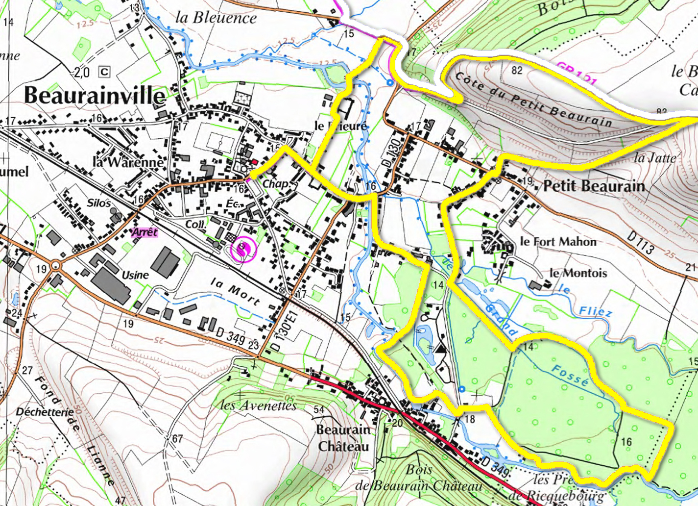
14
nne
2,0
Beaurainville
umel
la Warenne
Silo's
la Bleuence
Coll
Arrêt
Chap
19
Usine
19
la Mort -
FLD 349 23
Fond de Lianne
Déchetterie
67
11
130'E1
חי
Bo
15
leieuré
82
GR 101
Côte du Petit Beaurain
82
le B
Ca
la Jatte
Petit Beaurain
Aes Avenettes
54
Beaurain
Château
Bois
le Fort Mahon
le Montois
Fliez
Grand
14
Fossé
18
D 349
о
les Pre
de Beaurain Château de Riequebourg
D113
TY
21
16
.........
15

